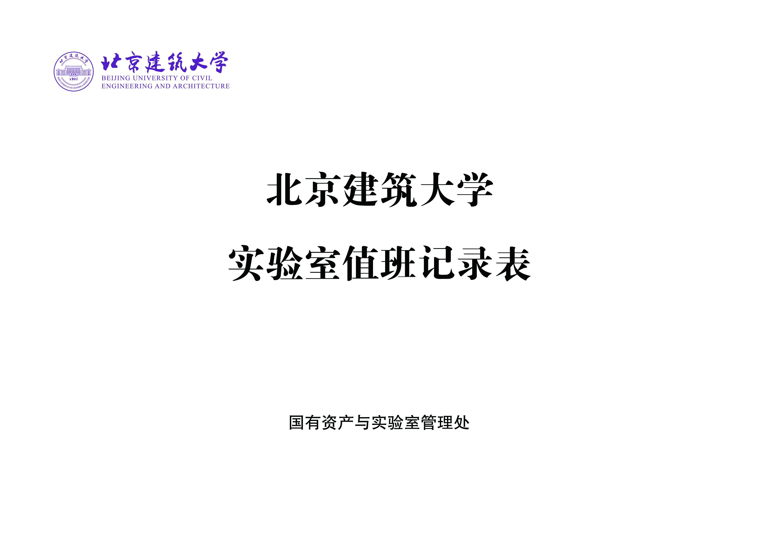
北京建筑大学_______学院实验室值班记录表
实验室名称: 实验室楼宇及房间号： 实验室负责人：
序号 | 姓名 | 单位名称 | 手机号 | 进入时间 | 消毒时间 | 通风时间 | 离开时间 | 值班记录

